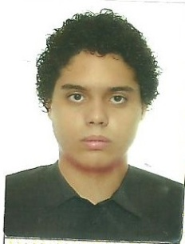
Kaio Dassié Schubert
Rua Dulce Santos, 07 –Cachoeiro de Itapemirim – ES
Telefone: (28) 99991 – 3436 - E-Mail: kaio_ds@hotmail.com
Idade: 20 Anos - Estado Civil: Solteiro
Formação Acadêmica

- Ensino Médio completo em 2010 – IPE

Qualificações e Atividades Complementares

- Inglês Intermediário.
- Curso de montagem e manutenção de computadores e infraestrutura de redes.
- Curso básico e intermediário de sistemas operacionais.

Objetivo

- Emprego em geral, com disponibilidade em horário comercial.

